Инструкция по использованию системы балльно-рейтинговой оценки знаний студентов в системе электронного обучения «Пегас»
Для начала нужно войти в систему электронного обучения «Пегас» http://pegas.bsu.edu.ru и авторизоваться.
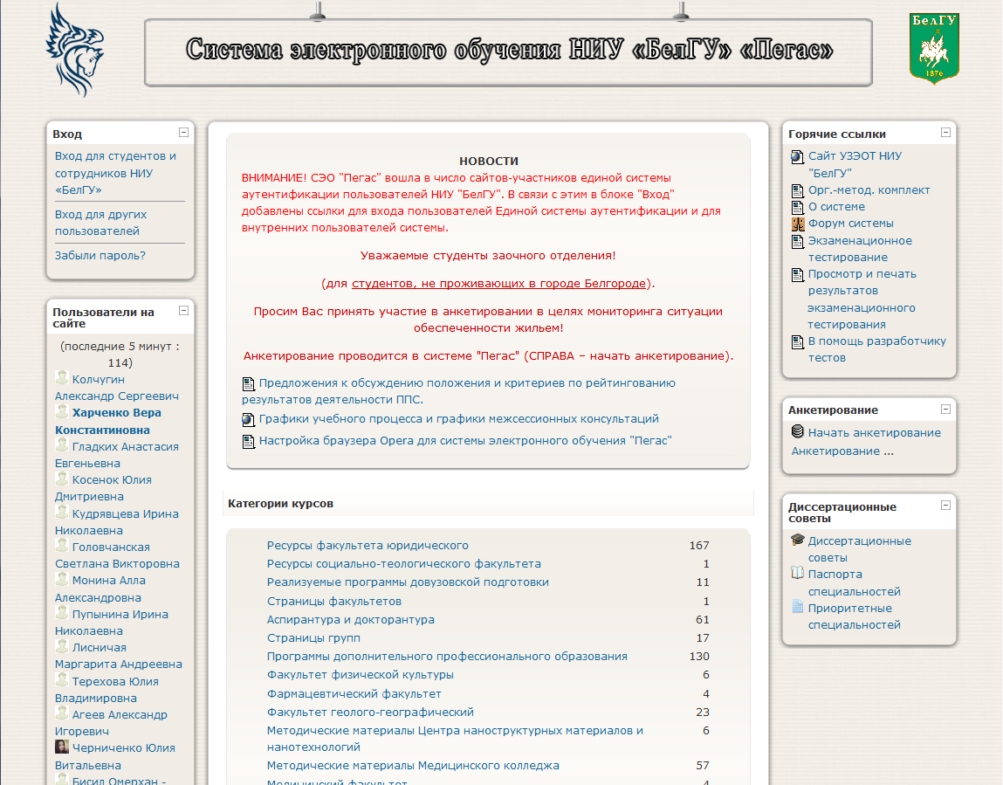
Для этого нужно в блоке «Вход», находящемся в верхнем левом углу выбрать ссылку «Вход для студентов и сотрудников НИУ «БелГУ».
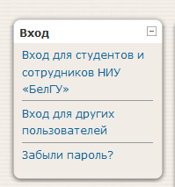
Далее в появившемся окне необходимо ввести графе «Имя пользователя» свой логин, в графе «Пароль» свой пароль.
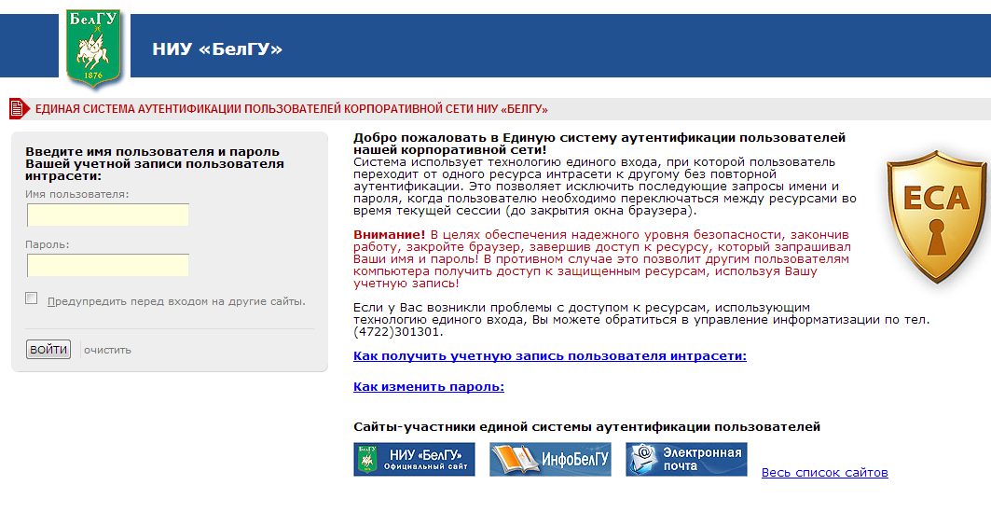
После входа в систему появляется страница с курсами, к которым Вы подключены.
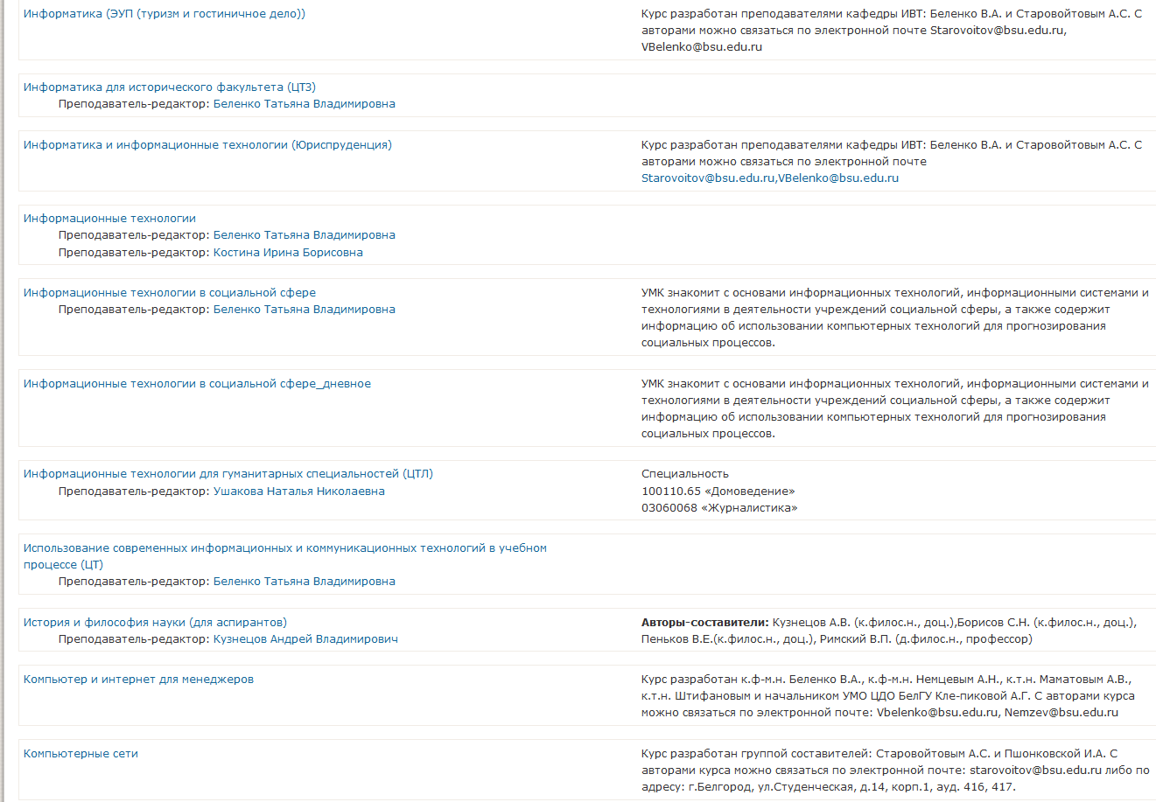
Выбираем нужный курс.
В правом верхнем углу находится блок «Оценочный лист», который включает в себя «Оценочный лист», «Оценочную шкалу», «Виды занятий»
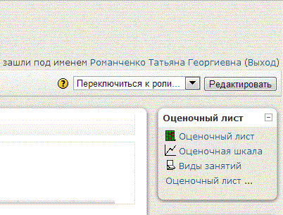
В «Оценочной шкале» Вы можете отредактировать шкалу для выставления оценок в зависимости от набранных баллов студентом для каждой группы.
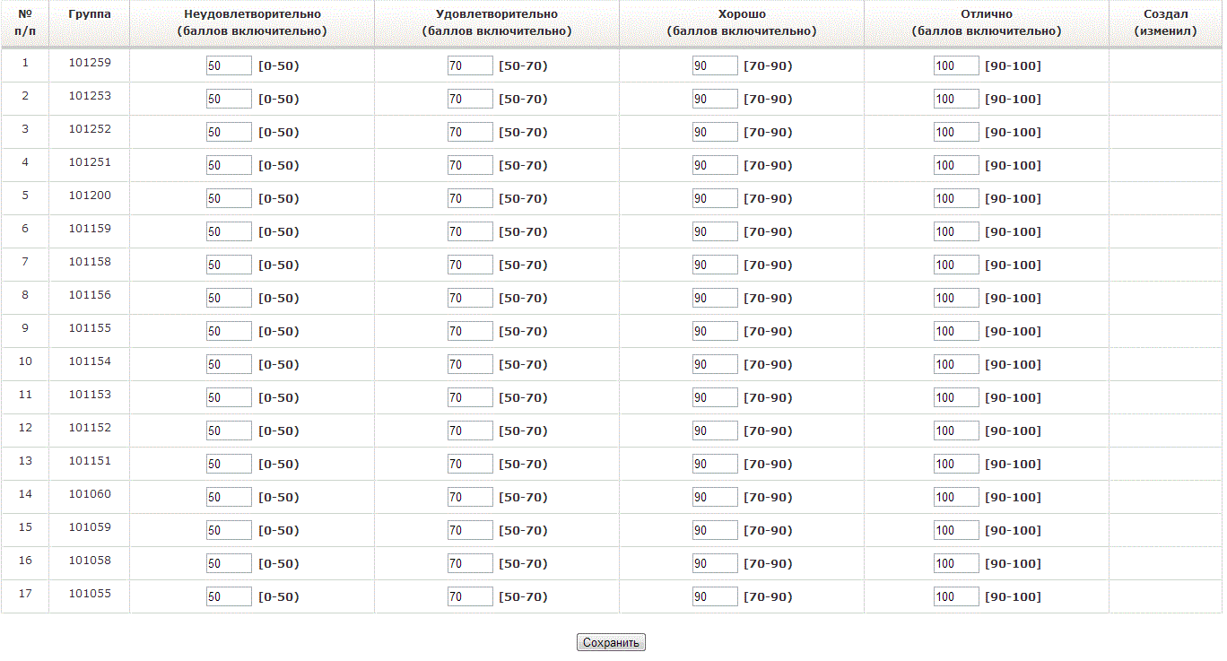
Для этого нужно выделить необходимую шкалу курсором мыши
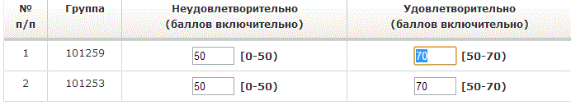
и ввести необходимое количество баллов
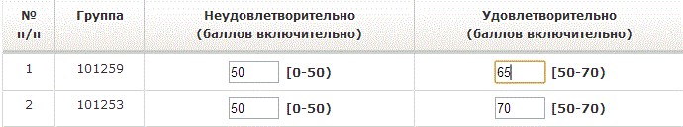
далее нажать кнопку «Сохранить».
В категории «Виды занятий» Вы можете отредактировать для каждой группы виды занятий, по которым следует проставить баллы студентам.
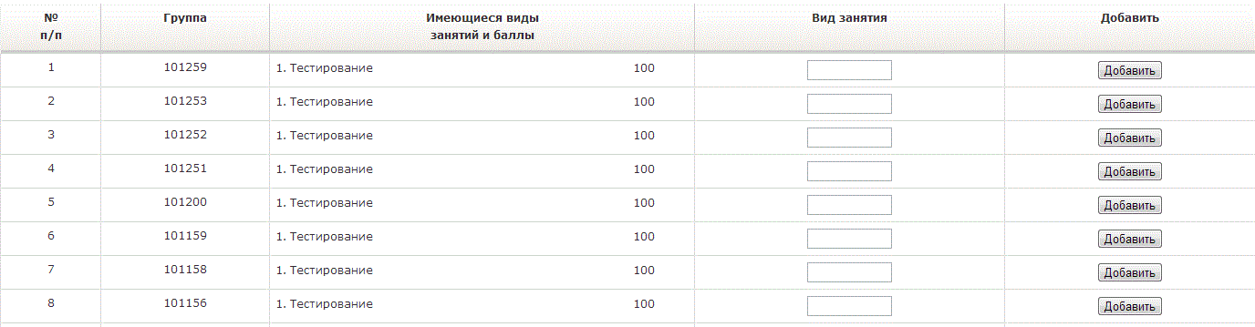
Для этого необходимо в столбце «Вид занятия» нужно ввести вид занятия
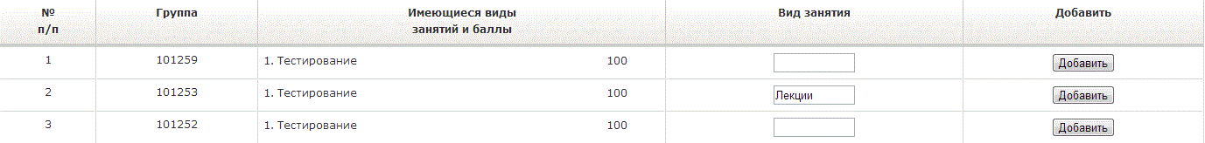
и нажать кнопку «Добавить».
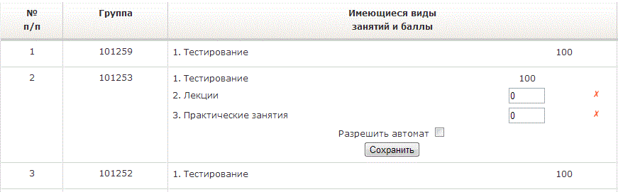
Так же необходимо указать вес каждого добавленного вида занятия. Для этого подводим курсор мыши в колонку для указания веса и вводим баллы.
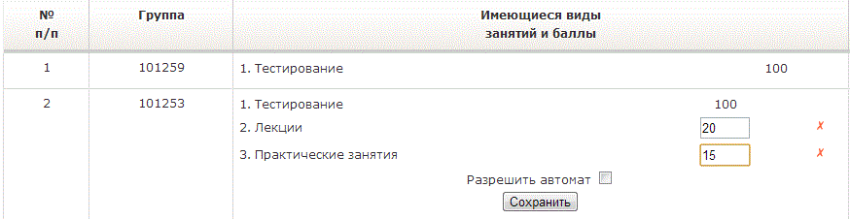Кнопка удаляет добавленный вид занятий.
Если поставить галочку в функции «Разрешить автомат», то система выставляет автоматически оценку «Отлично» студенту, который набрал максимальный балл.
В «Оценочном листе» находится оценочный лист всей группы, в котором Вы можете устанавливать количество баллов за каждый вид занятий.
Для работы с оценочным листом сначала необходимо выбрать нужную группу.

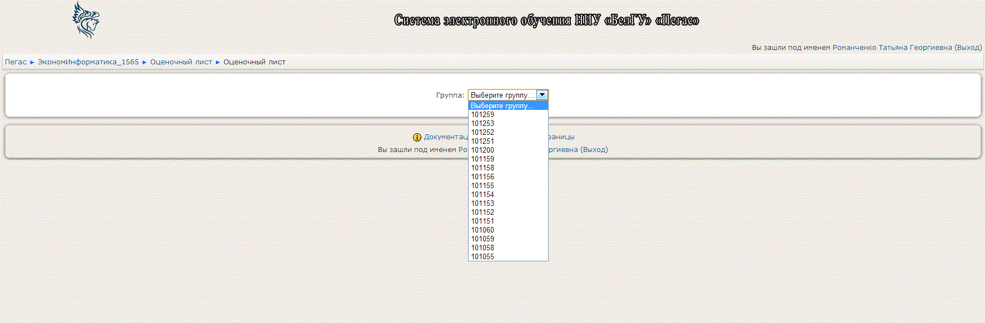
Затем выставить баллы, которые набрал студент и нажимаем кнопку по видам занятий и нажать на кнопку «Сохранить».
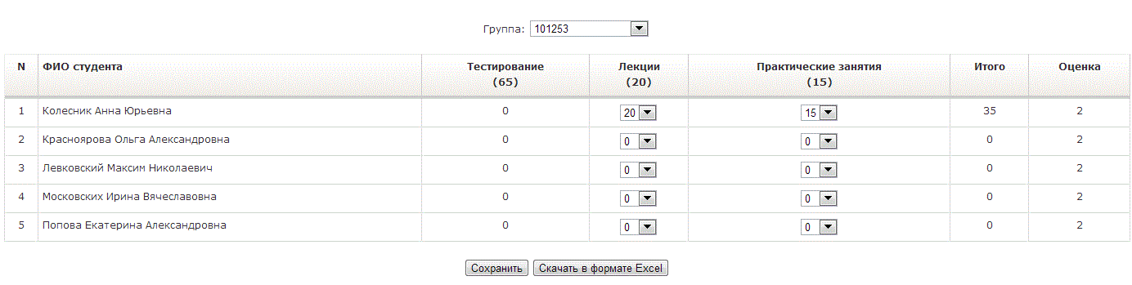
Оценочный лист можно скачать в формате Excel. Для этого достаточно нажать кнопку «Скачать в формате Excel».

